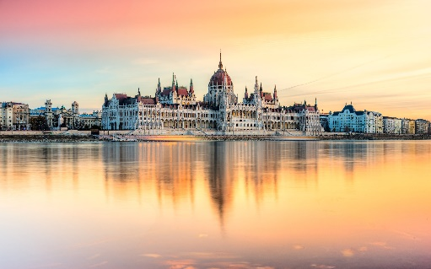
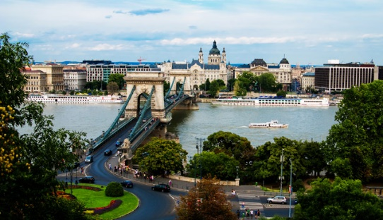
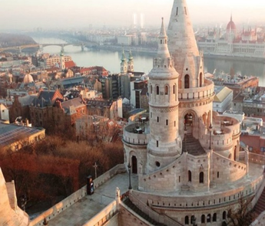
Βουδαπέστη 4 ημέρες | Αναλυτικό Πρόγραμμα

Βουδαπέστη: Η πρωτεύουσα της Ουγγαρίας , είναι μία από τις πιο όμορφες ευρωπαϊκές πόλεις . Είναι χτισμένη στις όχθες του Δούναβη που χωρίζει τη Βούδα από την Πέστη οι οποίες συνδέονται με γέφυρες. Η Βούδα βρίσκεται στη δυτική όχθη με καταπράσινους λόφους και πλακόστρωτα σοκάκια , ενώ η Πέστη στην ανατολική όχθη μας γοητεύει με τις πανέμορφες λεωφόρους , τα πολυτελή μέγαρα και τη νυχτερινή ζωή που συναρπάζει. Μέρος του εντυπωσιακού αυτού τοπίου της Βουδαπέστης είναι και το νησάκι που βρίσκεται στη μέση του Δούναβη, το νησί της Μαργαρίτας. Εκεί μπορείτε να απολαύσετε την πανέμορφη φυσική ομορφιά, γεμάτη λουλούδια, αγάλματα και σιντριβάνια, στων οποίων τη θέση υπήρχαν μοναστήρια λίγο πριν την εισβολή των Τούρκων στη χώρα. Μπαρόκ κτήρια, μέγαρα art nouveau, και ρομαντικά μαγαζάκια συνθέτουν το μωσαϊκό της πόλης, ενώ δεν πρέπει να παραλείψετε το «πέρασμα» από τη μεγαλύτερη πλατεία της Βουδαπέστης. Η Πλατεία Ηρώων, βρίσκεται στην ανατολική πλευρά της πόλης και εντυπωσιάζει με το πόσο μεγάλη είναι. Στο κέντρο της είναι το Μνημείο της Χιλιετίας, με τον αρχάγγελο Γαβριήλ στην κορυφή του. Επίσης περιστοιχιζεται από τα αγάλματα των Ούγγρων βασιλέων. Αξίζει να επισκεφτείτε και το μνημείο παγκόσμιας πολιτιστικής κληρονομιάς της UNESCO, το κάστρο της Βούδας. Στο λόφο του Κάστρου θα βρείτε και την πιο νεομπαρόκ γειτονιά με τα λιθόστρωτα σοκάκια, στην οποία θα βρείτε παλαιοπωλεία με νοσταλγικά παιχνίδια, μπαμπούσκες, παλιά τρενάκια και μουσικά κουτιά με μελωδίες Λιστ. Στα ατελιέ των Ούγγρων καλλιτεχνών και στα καταστήματα με σουβενίρ, μπορείτε να αγοράσετε τις αυθεντικές ουγγρικές παραδοσιακές στολές, μοναδικές κοσμηματοθήκες και χειροποίητους σελιδοδείχτες. Όλα αυτά, φυσικά, σε μια γειτονιά που ενώ είναι άκρως τουριστική, δεν μπορείς να αποφύγεις.
Ιδιαίτερη μνεία πρέπει να γίνει στη ιδιαίτερη κουζίνα της Ουγγαρίας , με βάση την πάπρικα τα πολύ καλά και αγνά κρέατα που διαθέτουν και συνταγές που θυμίζουν περισσότερο Βαλκάνια παρά Κεντρική Ευρώπη.
Η πόλη είναι πολύ φιλική για τους λάτρεις της πεζοπορίας , αφού είναι κατά ένα πολύ μεγάλο ποσοστό επίπεδη.
Επίσης σε όσες και όσους επιδίδονται στο shopping οι τιμές είναι πολύ φυσιολογικές για τα δικά μας επίπεδα. Γενικά είναι μια πόλη που ενδείκνυται για μικρές και ανέμελες αποδράσεις μόλις 2 ώρες με το αεροπλάνο από την Αθήνα.

1η ΗΜΕΡΑ: ΑΘΗΝΑ-ΒΟΥΔΑΠΕΣΤΗ-ΞΕΝΑΓΗΣΗ ΠΟΛΗΣ
Συγκέντρωση στο αεροδρόμιο Ε. Βενιζέλος και πτήση για την όμορφη πόλη της Βουδαπέστης. Άφιξη στην πρωτεύουσα των Μαγυάρων και ξεκινάμε την ξενάγησή μας από την Πέστη, με τη μεγάλη πλατεία των Ηρώων, και το εντυπωσιακό άγαλμα του αρχάγγελου Γαβριήλ μια εντυπωσιακή κατασκευή, όπου «φιλοξενούνται» τα αγάλματα των βασιλιάδων της χώρας. Εν συνεχεία θα επισκεφθείτε τον Καθεδρικό Ναό του Αγ. Στεφάνου, τη μεγαλύτερη εκκλησία της Ουγγαρίας. Θα σας εντυπωσιάσει η εσωτερική διακόσμηση καθώς και το παρεκκλήσι του ναού, όπου υπάρχει διατηρημένο το δεξί χέρι του Αγίου. Έπειτα θα κατευθυνθείτε κατά μήκους του Δούναβη όπου θα θαυμάσετε τις όμορφες γέφυρες και θα φτάσετε στην πλευρά της Βούδας. Θα θαυμάσετε το Κάστρο, τον Πύργο των Ψαράδων και τον Ιστορικό Ναό του Αγ. Ματτία, που δεσπόζει στο Βόρειο τμήμα της συνοικίας του Κάστρου. Επόμενος σταθμός ο Λόφος του Γκέλλερτ και η Ακρόπολη ‹‹Citadella›› με το άγαλμα της Ελευθερίας και την συγκλονιστική θέα της Βούδας & της Πέστης. Μεταφορά και τακτοποίηση στο ξενοδοχείο μας. Για το βράδυ σας προτείνουμε κρουαζιέρα στο Δούναβη.

2η ΗΜΕΡΑ: ΒΟΥΔΑΠΕΣΤΗ-ΕΛΕΥΘΕΡΗ ΗΜΕΡΑ
Πρόγευμα και ελεύθερος χρόνος τον οποίο μπορείτε να αξιοποιήσετε επισκεπτόμενοι την πανέμορφη κλειστή αγορά. Εδώ θα έχετε την ευκαιρία να αγοράσετε το περίφημο ουγγαρέζικο σαλάμι, τα τοπικά ποτά Ούνικουμ και Παλίνκα, καθώς και τα ονομαστά τους κρασιά. Επίσης τα μουσεία της πόλης ,όπως το Εθνικό Μουσείο και το Μουσείο Ιστορίας της Τέχνης. Μην παραλείψετε να δοκιμάσετε τα γλυκά που κοσμούν τις βιτρίνες των παραδοσιακών ζαχαροπλαστείων Gerbeud και Central.

3η ΗΜΕΡΑ: ΒΟΥΔΑΠΕΣΤΗ – ΠΑΡΑΔΟΥΝΑΒΙΑ ΧΩΡΙΑ
Πρόγευμα. Αναχώρηση για την όμορφη διαδρομή στην Καμπή του Δούναβη. Πρώτος σταθμός το χωριό των καλλιτεχνών, ο Αγ. Ανδρέας, με τα γραφικά σοκάκια και τα όμορφα τουριστικά καταστήματα, η περιοχή φημίζεται για τα καλά κρασιά. Συνεχίζουμε για το Βίσεγκραντ, το ιστορικό αξιοθέατο της μαγευτικής Καμπής του Δούναβη. Από το άλλοτε λαμπρό και φημισμένο ανά την Ευρώπη βασιλικό ανάκτορο του, σώζονται μόνο λίγα ερείπια, η αναγεννησιακού ρυθμού επίσημη αυλή υποδοχής αναστηλώθηκε με βάση τα παλιά σχέδια. Στη συνεχεία θα απολαύσουμε το γιορτινό μας γεύμα σαν “βασιλιάδες” στο αναγεννησιακό εστιατόριο «Renaissance». Ακολουθεί βόλτα στην πρώτη πρωτεύουσα της Ουγγαρίας, το Έστεργκομ. Θα διασχίσουμε τη γέφυρα που ενώνει τις δύο όχθες του Δούναβη, την Ουγγαρία με την Σλοβακία για να περάσουμε στην πόλη Στούροβο της Σλοβακίας από όπου θα απολαύσουμε το θέαμα που προσφέρει ο Δούναβης. Επιστροφή το απόγευμα στη Βουδαπέστη.

4η ΗΜΕΡΑ: ΒΟΥΔΑΠΕΣΤΗ – ΠΤΗΣΗ ΓΙΑ ΤΗΝ ΑΘΗΝΑ
Νωρίς το πρωί θα αναχωρήσουμε για το αεροδρόμιο της Βουδαπέστης , με τις καλύτερες αναμνήσεις από την υπέροχη αυτή πόλη.

ΠΕΡΙΛΑΜΒΑΝΟΝΤΑΙ: ΔΕΝ ΠΕΡΙΛΑΜΒΑΝΟΝΤΑΙ:
- Αεροπορικά εισιτήρια Αθήνα – Βουδαπέστη – Αθήνα με απευθείας πτήσεις της Wizzair  - 1 αποσκευή έως 20 κιλά ανά 2 επιβάτες  - Διαμονή σε ξενοδοχεία 4*,4*sup της επιλογής σας με πρωινό σε μπουφέ  - Ξενάγηση της πόλης με Ελληνόφωνο ξεναγό  - Εκδρομή στα Παραδουνάβια χωριά  - Μεταφορές από/προς το αεροδρόμιο  - Ενημερωτικά έντυπα  - Ταξιδιωτική ασφάλεια αστικής ευθύνης | - Φόροι αεροδρομίων (200 €)  - Είσοδοι μουσείων, ανακτόρων  - Ό,τι αναφέρεται ως προαιρετικό η προτεινόμενο και ό,τι ρητά δεν αναγράφεται στα περιλαμβανόμενα  Σημείωση:  1.Οι ξεναγήσεις, εκδρομές, περιηγήσεις είναι ενδεικτικές και δύναται να αλλάξει η σειρά που θα πραγματοποιηθούν.  2.Οι τιμές δεν ισχύουν για τις αναχωρήσεις της Καθαράς Δευτέρας και της 25^{ης} Μαρτίου

ΤΙΜΟΚΑΤΑΛΟΓΟΣ & ΑΝΑΧΩΡΗΣΕΙΣ ΠΡΟΓΡΑΜΜΑΤΟΣ
ΠΕΡΙΟΔΟΣ | ΔΙΑΡΚΕΙΑ | ΑΝΑΧΩΡΗΣΕΙΣ | ΠΤΗΣΕΙΣ | ΞΕΝ/ΧΕΙΑ | ΤΙΜΕΣ ΚΑΤΆ ΑΤΟΜΟ
 |  |  |  |  | ΕΝΗΛΙΚΑΣ ΔΙΚΛΙΝΟ | ΕΠΙΒ/ΥΝΣΗ ΜΟΝ/ΝΟΥ | ΠΑΙΔΙ 2-12 ΣΕ EXTRA ΚΡΕΒΑΤΙ | ΦΟΡΟΙ ΑΕΡ.
ΦΕΒΡΟΥΑΡΙΟΣ - ΜΑΡΤΙΟΣ | 4 ημέρες | Αναχωρήσεις κάθε Παρασκευή | W6 2442 ATH 09:50 - BUD 11:00  W6 2441 BUD 08:00 - ATH 11:05 | ESTILO FASHION 4* | 445 € | 130 € | 345 € | 200 €
 |  |  |  | MERCURE KORONA 4*sup | 495 € | 160 € | 395 €

